
COLEGIO SAN BERNARDO
Física 2° Año
A Alumno:……………………………………………………….
Curso:…………………………………………
2° A Prof. Guillermo Heredia: gheredia @unsj-cuim.edu.ar

Eje 2: MAGNITUDES Y UNIDADES
Teórico: Magnitudes, tipos y clasificación, magnitudes escalares y vectoriales. Unidades, sistemas de medición. El sistema métrico decimal. Sistemas de unidades CGS y MKS. Unidades de medición inglesas, nociones. Tiempo, unidades de tiempo.

Aquí haremos un pequeño repaso…
Para realizar una regla de tres simple te pido que pienses en algo simple tal como: “si una remera cuesta $500,¿cuánto costarán 2 remeras iguales?. La respuesta fue $1000?, seguro. Si ahora te pregunto como llegaste al resultado me dirás que solo multiplicaste por dos el precio de una remera, pero ahora te muestro como se realiza la notación matemática.

÷

1 remera $500
X
2 remeras x $500
2 remeras X = = $ 1000
1 remera

Fíjate que remera está en la misma columna y luego de realizar la operación el precio queda en la misma columna (las rayas lilas separan una columna de otra).
Así parece una tontería, pero si ahora te pido que calcules cuánto cuestan 480g de queso si hay una oferta de 900g a $200. Debes hacer lo mismo.
900g $ 200
480g X = 480g x $200 =$ 106,67
900g

Error, exactitud y precisión
La exactitud y la presición son dos características de las mediciones , tanto del instrumento que las realiza, de quien las realiza y de las condiciones en que se realiza. Estas dos condiciones son de alguna forma una medida del error de medición. El error es algo inseparable de una medición, podemos asumir que siempre cometemos errores, pero hay maneras de hacerlos cada vez más pequeños. Cuanto mas cerca estemos de la medición perfecta mas exactos seremos, y en cuanto cometamos el mismo error lo podremos minimizar y seremos más precisos.
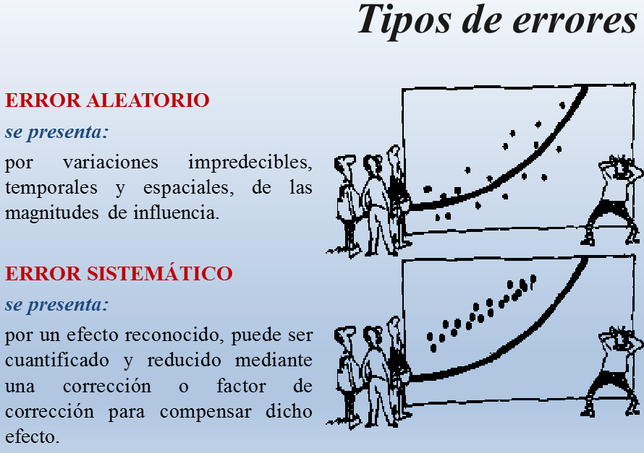
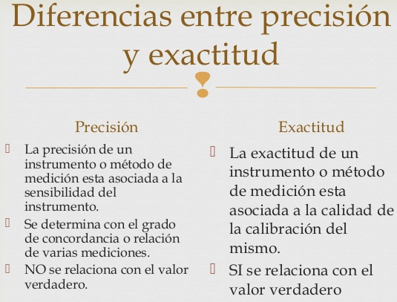
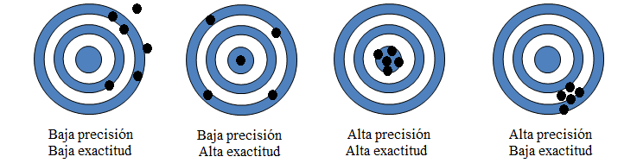

Algo antes de empezar…

A veces los números pueden presentarse algo difícil de expresar en especial cuando la cifra está compuesta por muchos de ellos.

Redondeo: Consiste en “acortar” la cifra, dejando de escribir algunos de los números detrás de la coma.
¿Cuántos números dejo?: Esto se conviene antes de realizar el redondeo, por lo general se usan dos números después de la coma pero es variable.
¿Cómo se hace? : Para minimizar el error (ya que al no escribir la cifra exacta la expresión pierde exactitud), se establece que si desde el número que se quiere acortar es mayor a 5 se redondea la siguiente superior y si es menor se lo deja como está. En caso de ser igual a 5, también se lo deja como esta.
Ejemplos:
- 4,88867 (a dos cifras) = 4, 89
- 4,88867 (a una cifra) = 4,9
- 4,88867 (número entero) = 5
- 0,3278 (a dos cifras)= 0,33
- 0,3278 (a una cifra)= 0,3

Notación científica: Se usa para expresar cantidades muy grandes o muy pequeñas. La expresión se realiza dejando una sola cifra entera seguido por una porción decimal si es necesario, y se multiplica por diez (10) elevado a un exponente. En esta notación el exponente al que se eleva el diez indica cuantos lugares hay que correr el punto decimal (coma). El signo del exponente indica hacia donde se corre la coma, a la derecha si es positivo (+) y a la izquierda si es negativo (-).
Un ejemplo es el número de Avogadro que por ejemplo dice cuántos átomos hay en un gramo de un elemento, el número es el siguiente:
602.300.000.000.000.000.000.000
Al ser un número tan grande lo que se hace es dejar como número entero al 6 seguido de una coma y los números que consideramos importantes y lo multiplicamos por 10 elevado a la cantidad de espacios que ay detrás de la coma, que en este caso seria 23. Y queda de la siguiente manera.
6,023 x 10 ²³
Otro ejemplo es 0,00002 cuya notación científica sería 2 x10 ⁻⁵
“En esta notación se respeta el signo del número”

Actividades
Notación científica:
- 3.785.765.332=
- 34.456,087 =
- 3,45627 x 10⁴ =
- 2,000000011 x 10⁸ =
- 0,000000005=
- 5 x 10⁻⁹ =
- 0,00089 =
- 7,341432 x 10⁻⁴ =
- 0,01 =
- -237=

Redondeo: (a una cifra después de la coma)
- 15,23=
- 15,27=
- 0,9=
- 0,2=
- 1.0000,1=
- 1.0000,9=
- 1,011=

(a dos cifras después de la coma)
- 0,43479=
- 0,43679=
- 1,011=
- 23,459=

Exactitud y precisión: de las siguientes situaciones diga que corresponde.

- Se realizan diez disparos a un blanco, de los cuales solo uno dá en el centro.
- Se realizan diez disparos y todos dan en el borde externo del blanco.
- De diez tiros 8 dan en el blanco.
- Una regla siempre mide 1 milímetro de más.
- Una balanza pesa con una diferencia de 0,000000001g del valor real.

MAGNITUDES Y UNIDADES
Medir es dar dimensión a algún objeto o fenómeno físico de manera inequívoca. Para las diferentes civilizaciones hablar de medidas era generar acuerdos entre personas, pensemos por un momento que sin medidas ninguna transacción económica sería posible. Lo “grande” y lo “chico” son expresiones inexactas. Por ejemplo un lápiz ¿es grande o chico?, bien dependerá con que lo estoy comparando. En cambio sí digo que un lápiz mide 10 cm, ya no importa como lo considere.
En la antigüedad, las medidas estaban dadas en comparación por ejemplo al lago de una zancada, la medida del antebrazo o del pie. Pero esto era muy relativo ya que no todos tienen las mismas medidas. Para ello se consideró que esas medidas eran las del emperador (Romano). El sistema (sistema inglés) se sigue usando en EEUU, Inglaterra, y algunos países bajo sus orbitas como Puerto Rico. El problema de este sistema es que entre unidades no hay correlaciones decimales exactas.
Historia curiosa…
El transbordador espacial utiliza para el despegue dos grandes depósitos de combustible. Los ingenieros que los diseñaron hubieran preferido que fueran más grandes pero tuvieron que adaptarlos a un diámetro máximo que no se podía superar. ¿Por qué?
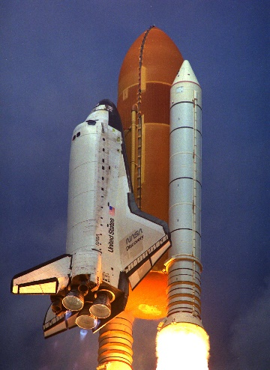
Pues porque los depósitos se construyen lejos del lugar de lanzamiento, Cabo Cañaveral. Desde la fábrica hasta su destino los trasladan en tren a través de las Montañas Rocosas. Su tamaño debe, por tanto, caber por los túneles que atraviesan por el camino, y que tienen un tamaño determinado. ¿Por qué?

Porque los túneles se horadaron en función del ancho de la vía del tren, que resulta ser de 4 pies y 8·1/2 pulgadas exactamente, que vienen a ser unos 1,4 metros. ¿Por qué?
Porque los ferrocarriles estadounidenses fueron diseñados y construidos por ingenieros británicos que para poder utilizar las locomotoras inglesas adoptaron el ancho específico que ya tenían las vías de su país. ¿Por qué?
Porque antes de la llegada del tren, ya se usaba ese mismo ancho para el tranvía y se mantuvo esa misma distancia para simplificar. Pero, ¿por qué tenía ese ancho el tranvía?
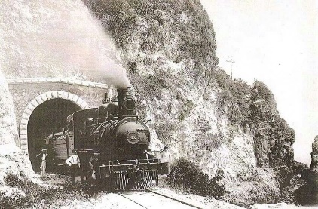
Pues porque los primeros tranvías fueron construidos por las mismas personas que hacían carros y escogieron como ancho la longitud de los ejes del carro para poder utilizar las mismas herramientas y métodos que ya usaban. ¿Por qué los ejes de los carros tenían esa medida entonces?
Porque los caminos de larga distancia que recorrían Europa en aquella época tenían marcadas las rodaduras y cualquier cambio en esa medida hubiera dañado o roto el carro. ¿Por qué las rodaduras eran precisamente esas y no otras?
Porque los caminos fueron construidos, muchos siglos antes, por los romanos para facilitar el comercio y el rápido movimiento de sus tropas. Y los caminos romanos tenían siempre el mismo ancho. ¿Por qué?
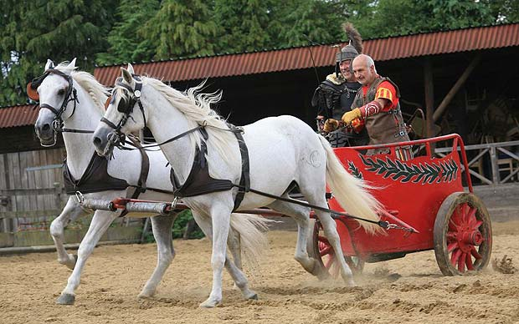
Porque debían ser suficientemente anchos para que pasaran los carros romanos. Carros que estaban tirados por dos caballos que debían estar separados a una distancia suficiente para que pudieran caminar sin molestarse. Además, las ruedas no debían coincidir con las pisadas de los caballos para mejorar la estabilidad. Todo ello condujo a escoger un ancho específico que fue el que se adoptó para los caminos.
Conclusión 1: el diámetro de los depósitos del transbordador espacial está determinado por el ancho de carros construidos dos milenios antes por los romanos. Todo ello porque sucesiva y sistemáticamente los diseñadores de cada época decidieron aceptar restricciones de diseño porque el coste de cambiar las infraestructuras existentes era muy superior al beneficio obtenido con ello.
Conclusión 2: una medida de diseño de uno de los vehículos más rápidos del mundo viene definida por el ancho del trasero de un caballo.

Medidas de longitud genéricas de la antigüedad:
- Codo: unidad muy mencionada en la Biblia y una de las primeras unidades de medida empleadas en la antigüedad, cuando el hombre utilizaba partes de su cuerpo para hacer mediciones.
- Mano: equivale al ancho de la mano.
- Pie: equivale a 29,6 cm.
- Cuarta o palmo: es la medida entre la punta del pulgar y el meñique con la mano extendida.
- Braza: equivale a 1.67 m y resulta de extender ambos brazos.
- Cable: equivale a 120 brazas (200 metros), y se utilizaba para medir la distancia entre dos objetos no muy alejados.
- Pulgada: equivale a 2.54 cm. Es una medida inglesa que se utiliza mucho en la actualidad y que se emplea mucho en arqueología. Solemos apoyarnos en un conversor de pulgadas a cm para evitar equivocaciones cuando estamos trabajando con estos dos tipos de medidas.
- Paso: es la medida resultante entre un pie y otro al dar un paso.
- Milla: equivale a unos 1000 pasos y deriva de la expresión mille passuum.

MAGNITUD
Una magnitud física es una cantidad medible de un sistema físico, es decir, a la que se le pueden asignar distintos valores como resultado de una medición o una relación de medidas.
Es decir, que cada característica de un objeto como su tamaño, masa, volumen, temperatura cantidad de luz que irradia etcétera, se pueden medir y eso son las magnitudes.
Pero para que una característica este bien expresada además del número en que se expresa la magnitud se debe expresar la unidad.
Un caso: cuando voy a comprar papas, expreso el número, por ejemplo 2 (dos), y una unidad por ejemplo kilogramos. Quedando 2 kilogramos (2 kg). Podría haber sido 2 gramos, o dos toneladas.
Clasificación de magnitudes:
- las magnitudes pueden clasificarse en elementales o básica y en derivadas. Las primeras se describen por un solo tipo de unidad por ejemplo el largo de algo se medirá en centímetros o en metros o en pulgadas. En cambio las derivadas combinan dos o más tipos de unidades, como por ejemplo la velocidad que combina una unidad de distancia y otra de tiempo por ejemplo km/h, m/s (kilómetro sobre hora, metro sobre segundo).

- Las magnitudes también se clasifican por su expresión en:
- Escalares: son aquellas que quedan representadas por un número de la recta o escala numérica, como por ejemplo el largo de algo.
- Vectoriales: son aquellas que se representan por una representación gráfica llamada vector (flecha), que indica con su largo la cantidad o módulo, con la recta donde esta dibujado la dirección (vertical, horizontal, inclinado), con su inicio el punto donde esta aplicada esa magnitud, y al que llamamos punto de apoyo o de aplicación, y la punta de la flecha que indica el sentido.

Nota: la velocidad a la que se mueve un auto es una magnitud vectorial, no es lo mismo que lo haga a 20 km/h que a 100 km/h, donde lo que varió fue su módulo. Supongamos que solo se mueve a 60 km/h, no será lo mismo que lo haga sobre una calle que corre de norte a sur a que lo haga en una corre de este a oeste (no se llegará al mismo destino), en este caso cambia la dirección. Supongamos que su velocidad no varía y solo se mueve por una calle que corre de norte a sur, bien, no será lo mismo si va hacia el norte que si va hacia el sur, aquí se ve el sentido. Y por último no será lo mismo que el auto se encuentre a 2 cuadras del destino que a 15 cuadras del destino, aquí se verifica el punto de aplicación.
En cabio un lápiz que mide 10 cm, lo hará sin importar si esta sobre la mesa (horizontal), o en un bolsillo (vertical) o si fue arrojado y está en movimiento etc. Su largo será de 10 cm. Esta es una magnitud escalar.
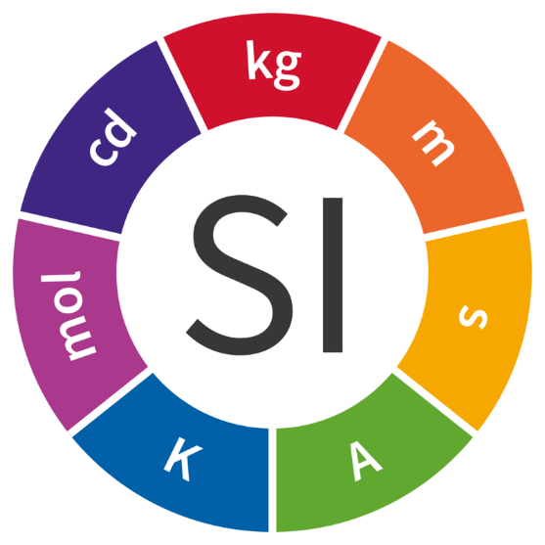
Sistemas de medidas:A medida que la ciencia avanza y avanza la tecnología se hace necesario poder contar con criterios que sean para todos iguales. Por esto se intentó generar un sistema de unidades que se usara en todos lados de igual manera, una especie de idioma en común. Si bien hay gran acuerdo en esta necesidad aun conviven dos sistemas de medidas. Uno, realizado por consenso internacional, Se lo conoce como Sistema Internacional y se basa en el sistema métrico decimal y el otro se lo conoce como Sistema Anglosajón.
Sistema Internacional de medidas (SI) Es el más usado y permite sumar nuevas unidades en función de las magnitudes que se quieran representar. Está basado en el sistema MKS, llamado así por tomar las unidades metro, kilogramo y segundo para las magnitudes de distancia, masa y tiempo respectivamente. Quizás alguna vez escuches hablar del sistema CGS, donde el centímetro y el gramo son las unidades de longitud y masa. Pero siempre dentro del sistema métrico decimal.
Símbolo | Nombre | Magnitud
s | segundo | tiempo
m | metro | longitud
kg | kilogramo | masa
A | amperio | corriente eléctrica
K | kelvin | temperatura termodinámica
mol | mol | cantidad de sustancia
cd | candela | intensidad luminosa
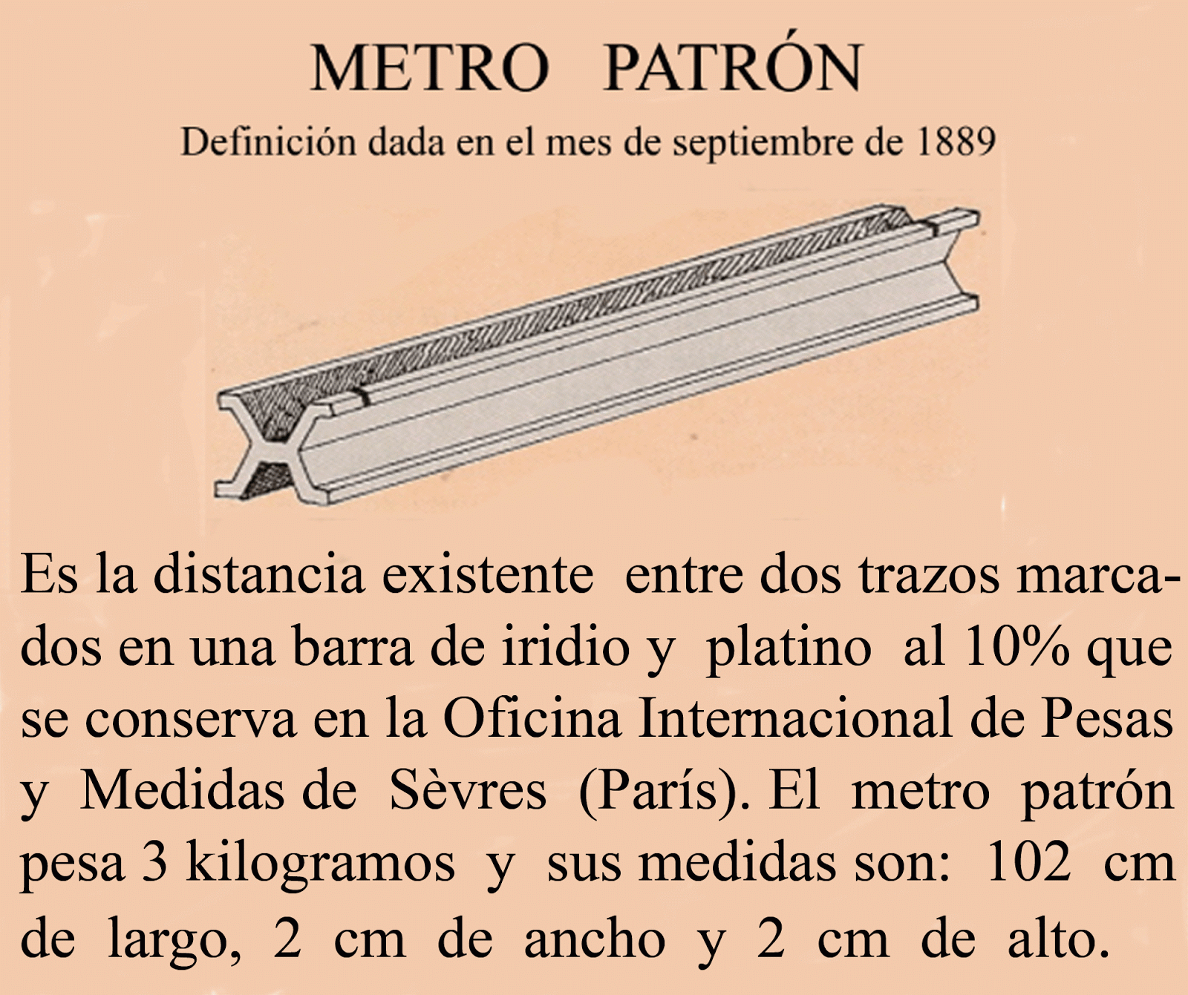

- Metro: es una longitud igual a la del metro patrón que se conserva en la Oficina Internacional de pesas y medidas.
- Kilogramo: es una masa igual a la del kilogramo patrón que se conserva en la Oficina Internacional de pesas y medidas. Un kilogramo (jamás se abrevia, es un símbolo kg y al serlo no puede mayusculizar, ni llevar punto ni pluralizar) es aproximadamente igual a la masa de un decímetro cúbico de agua destilada a 4 ºC. La unidad de masa es el kilogramo
- Segundo: se define como 1/86.400 parte del día solar medio. La unidad de tiempo de todos los sistemas de unidades es el segundo (s).

Sistema anglosajón : es legal solo en EEUU, y presenta la dificultad de no tener unidades que resultes de división o multiplicación de una única unidad patrón. De esta manera han tenido que realizar ajustes ente las medidas que se usan para agrimensura y las que son de uso común.
Por ejemplo, 1 milla equivale a 1760 yardas, inversamente 1 yarda equivale a 0,00056818181818mi
Relación SI- Sistema anglosajón
Longitud  1 pulgada (in) = 2,54 cm  1 pie (ft) = 12 in = 30,48 cm  1 yarda (yd) = 3 ft = 91,44 cm  1 milla (mi) = 1,609347 km  1 legua = 3 mi = 4,828 km | Volumen para líquidos  1 pinta (pt) = 473,176473 cm³ (ml)  1 cuarto (qt) = 2 pt = 946,35cm³ (ml)  1 galón (gal) = 4 qt = 3,7854 dm³ (l)  1 barril = 42 gal = 158,9872 dm³ (l) | Masa  1 onza (oz) = 28,34952312495957 g  1 libra (lb) = 16 oz = 453,592 g  1 tonelada corta (US ) = 907,1847 kg  1 ton larga (UK ) = 1016,0469 kg

El sistema internacional o sistema métrico decimal de medidas
Al principio de la guía vimos que el sistema inglés de mediciones no tiene sigue proyecciones decimales entre sus unidades. Por ejemplo 1 pulgada equivale a 0,083333333pie, por lo que cuando se expresa en pulgadas no se puede pasar a la unidad pie de modo exacto.
En cambio 1 metro son 100 centímetros, para lo que solo hay que correr la coma.
Equivalencias
Algunas de las unidades elementales son gramo (gr) para la masa; metro (m) para la longitud y litro (l) para el volumen.
Para expresar magnitudes muy grandes se usan prefijos que indican que la unidad ha sido multiplicada por 10(diez), en caso contrario cuando las magnitudes son pequeñas se usan divisiones de a diez de la unidad.
 | kilo | hecto | deca | unidad | deci | centi | mili
longitud | Kilómetro  (km) | Hectómetro  (hm) | Decámetro  dam) | Metro  (m) | Decímetro  (dm) | Centímetro  (cm) | Milímetro  (mm)
masa | Kilogramo  (kg) | Hectogramo  (hg) | Decagramo  (dag) | Gramo  (g) | Decigramo  (dg) | Centigramo  (cg) | Miligramo  (mg)
volumen | Kilolitro  (kl) | Hectolitro  (hl) | Decalitro  (dal) | Litro  (l) | Decilitro  (dl) | Centilitro  (cl) | Mililitro  (ml)

La relación es la siguiente (tomamos el ejemplo de longitud, pero ocurre lo mismo con la masa y el volumen):
    - 1 metro= 10 decímetros ; 1 decímetro= 10 centímetros ; 1 centímetro= 10 milímetros
- 1 metro= 100 centímetros
- 1 metro= 1000 milímetros
- 1 metro= 0,1decametros ; 1 decámetro=0,1 hectómetros ; 1 hectómetro= 0,1 kilómetros
- 1 metro= 0,01 hectómetro
- 1 metro= 0,001 kilómetro

Actividad
- Realice la notación científica de:
- 2.100.000.000=
- 0,00000038=
- 328.758,45=
- 0,12=
- 500.000,00001=
- 0,91002=
- 14459751=

- Realice el redondeo (a dos cifras después de la coma).
- 3, 2378=
- 0, 012=
- 9,99=
- 3,0009=
- 45,1558=
- 0,2348=
- 8,855=

- Realice el redondeo (a una cifra después de la coma).
- 3, 2378=
- 0, 012=
- 9,99=
- 3,0009=
- 45,1558=
- 0,2348=
- 8,855

- Realizar el pasaje de unidades.
- 24 l a ml=
- 0,3 m a km=
- 4 kg a dg=
- 0,9 dl a dal=
- 0,002 km a cm=
- 4500 mg a hg=
- 0,15 hl a ml=
- 543 cg a hg=
- 2100000 mm a km=
- O,004 dal a cl=
- 345 hg a mg=
- 0,005 cm a metro=
- 2,4512 hl a ml=
- 25kl a l=
- 2089hm a dam=
- 0,0456 dam a dm=
- 9 g a cg=
- 750cl a dl=
- 4500000ml a hl=
- 0,000004kg a mg=
- 98 m a cm=
- 98 m a km=
- 100cm a m=

Para la resolución te propongo lo siguiente (acordate que se resuelve igual en longitud, masa o volumen). Supongamos el caso a). Colocás el 24 en el casillero que corresponde en este caso (l), recordando que la coma está a la derecha del 24 de la cifra (24,0), luego te movés hasta ml es decir tres espacios hacia tu derecha y corrés la coma tantos lugares como casilleros te moviste, llenando los espacios con ceros 24000 ml.
En el caso b), es similar solo que te moverás hacia la izquierda tres lugares quedando 0,0003 km.

- Realizar el pasaje de unidades entre SI y anglosajón
- 12 pulgadas (in) a cm=
- 12 pulgadas (in) a metros=
- 11 pies (ft) a cm=
- 11 pies (ft) a m=
- 5 yardas (yd) a cm=
- 5 yardas (yd) a m=
- 20 millas (mi) a km=
- 20 millas (mi) a m=
- 5 leguas a km=
- 3,05 onzas a g=
- 180 libras a g=
- 180 libras a kg=

- Realice el pasaje de unidades
- 0,2 hl a cl=
- 480000 mm a km=
- 0,1 cg a g=

- Realice la conversión de unidades
- 0,2 yardas a metros=
- 25 litros a galones=
- 24,5 metro a pulgadas=

- Une la explicación con el concepto que colocando el número correspondiente (algo así como unir con flechas)
Concepto | N° | Explicación
1.Cambio Químico |  | Proceso donde no se cambia la composición química de la sustancia.
2. Exactitud |  | Grado de concordancia entre varias medidas.
3.Estado líquido |  | Propiedades que dependen de la cantidad de materia. Son extensivas. Masa, peso, volumen.
4.Fusión |  | Temperatura a la que una sustancia pasa de líquida a gaseosa.
5.Cambio Físico |  | Grado de concordancia entre el valor medido y el verdadero.
6.Condensación |  | Masa fija, forma invariable, volumen constante, no se pueden comprimir, son impenetrables.
7.Presición |  | Pasaje de gas a líquido
8.Estado sólido |  | Lo opuesto es la tenacidad
9. Fragilidad |  | Pasaje de sólido a líquido.
10.Punto de ebullición |  | Masa fija, forma variable, volumen constante, no se puede comprimir, son penetrables
11. Energía |  | Propiedades que no dependen de la cantidad de materia. Son intensivas. Color, dureza, sabor…
12.Propiedades extensivas |  | Cantidad medible de un sistema físico, caracterizada por un NÚMERO y una UNIDAD.
13.Magnitud Vectorial |  | …ni se crea ni se destruye solo se transforma. Es la responsables de todos los cambios.
14. Gases |  | Se representan por un número de la recta numérica.
15. Magnitud escalar |  | Se representan gráficamente con un Vector, posee, punto de aplicación , dirección, módulo y sentido.
16. .Propiedades intensivas |  | Proceso donde se combinan sustancias para generar nuevos compuestos.
17. Magnitud |  | Orden más bajo sus partículas tienden a separarse entre sí. Sin forma ni volumen propio.

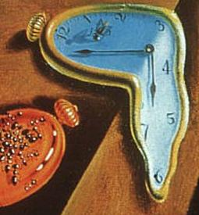
Tiempo: El tiempo es una de las magnitudes más difíciles de visibilizar en términos físicos. Es de gran utilidad y su apreciación subjetiva es variable, por ejemplo, si tu equipo va ganando el partido 10 minutos te parecen mucho, pero si lo vas perdiendo te parecerá poco.
Podemos definirlo como la duración o separación de acontecimientos. Es una magnitud escalar y absoluta (es decir no tiene posibilidad de signo negativo). El tiempo tiene varias acepciones más allá de la visón de la física clásica que veremos.
El tiempo presenta la dificultad de su medición en unidades métricas, si bien en el Sistema Internacional de medidas se asume al Segundo, como la unidad de tiempo y se pueden usar los prefijos de kilosegundo (1000 segundos) o milisegundos (1/1000 segundos), el sistema métrico acepta las unidades de minuto, hora y día.
El tiempo se ha agrupado en intervalos como por ejemplo el año el cual definimos como una vuelta completa de nuestro planeta alrededor del sol, que en el caso del planeta Tierra es de 365 días, con 6 horas.

El año de nuestro planeta se divide a su vez en 12 meses cuya duración varía entre los 30 y 31 días a excepción de Febrero que dura 28 días y cada cuatro años 29 días, conociendo a este año como año bisiesto.
Equivalencias de tiempo.
De forma exacta podemos establecer que:
1 lustro= 5 años
1 año común = 365 días
1 semana = 7 días
1 día = 24 horas
1 hora = 60 minutos
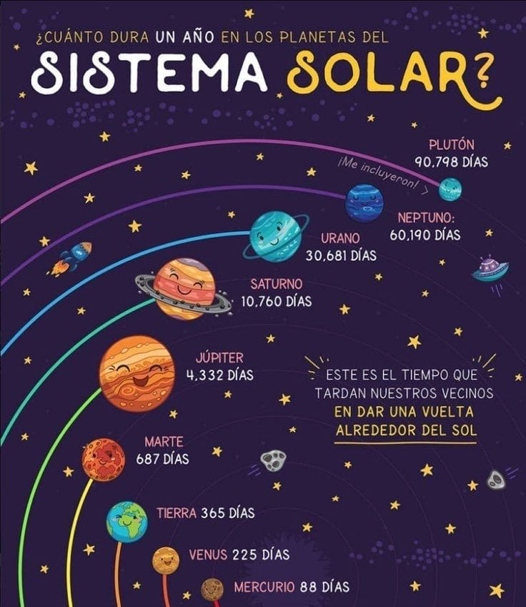
1 minuto = 60 segundo
3600 segundo =1 hora
1 siglo=100 año
1 década= 10 años
1 lustro= 5 años
1 año = 12 meses

Se hace un poco complicado pasar de unidades de tiempo muy alejadas entre si, por ejemplo de lustro a semanas. Acá te muestro como se puede hacer.

Ejemplo: Supongamos que quieres saber cuántas semanas son 3 lustros.

3lustros x $\frac{5 años}{1 lustro}$ x $\frac{12 meses}{1 año}$ x$\frac{4 semanas}{1 mes}$ = 720 semanas

O pasar de minutos a semanas
Ejemplo: pasar 20160 minutos a semanas

20.160 minutos x $\frac{1 hora}{60 minutos}$ x $\frac{1 día}{24 horas}$ x $\frac{1 semana}{7 dias}$ = $\frac{20.160 semanas}{10.080}$ = 2 semanas

Actividades
1. Con la información del cuadro de los planetas establecer cuantos años terrestres tardan en dar una vuelta alrededor del Sol los siguientes planetas: Plutón, Júpiter y Marte (redondea a número entero).
2. A partir de las equivalencias de tiempo calcula las siguientes equivalencias:
- 1 hora a día=
- 1 minuto a hora=
- 1 segundo a minuto=
- 1 segundo a hora=

3. Realice las siguientes equivalencias de tiempo
- 3 años a días
- 40 semanas a minutos
- 25 lustros a meses
- 0,5 años a horas
- 12 años a horas
- 604.800 segundos a semana
- 10.080 minutos a días
- 3.024.000 segundos a días
- 31.536.000 segundos a año

Intervalo e instante de tiempo
Si observáramos un movimiento con una cámara lenta de muy baja velocidad podríamos ver que las cosas “comienzan a ocurrir y terminan de ocurrir”, esto pasa si observáramos el momento en que estalla una bomba de agua, cae una gota, una pelota golpea a alguien etc.
Un intervalo de tiempo es la diferencia (resta) entre el tiempo final y el inicial de un suceso. Hay cosas que ocurren tan rápido que la diferencia entre un tiempo y otro esta tan cercano que podríamos asumir que es cero. A esto lo llamamos instante de tiempo, por ejemplo cuando algo que cae golpea el piso.
Hay otros sucesos que entre que comienzan a ocurrir y terminan de ocurrir el tiempo es mayor, y podemos establecer cuando empiezan u cuando termina a esto lo conocemos como intervalo de tiempo. Por ejemplo una película, podemos empezar a verla a las 4 y terminar de verla a las 6 concluyendo que la película dura 2 horas, es decir, la película ocurre en un intervalo de 2 horas.

Calculo de intervalos de tiempo.
Para empezar es necesario que recuerdes las equivalencias entre segundos, minutos, horas y días. Por ejemplo, no puede haber más de 59 segundos ya que al llegar al 60 se expresa como 1 minuto. Al igual pasa con las demás equivalencias.
Debes tener en cuenta que aquí se pueden realizar operaciones matemáticas siempre y cuando sean de la misma unidad. Supongamos que debes sumar 3h 15min 6seg y 2h 8min 4seg.

3h 15min 6 seg  +  2h 8 min 4 seg  5h 23min 10 seg | En este ejemplo ves cómo solo se sumaron entre ellos los segundos los minutos y las horas.

3h 15min 56 seg  +  2h 8 min 4 seg  5h 23min 60 seg  + 1 -60  5 h 24 min 0 seg | En este ejemplo ves cómo se sumaron entre ellos los segundos los minutos y las horas.  Pero aquí al llegar a 60 segundos se convierte en 1 minuto y se suma a los otros minutos de la operación. Una forma de hacerlo en (minutos y segundos) cuando superan el número 59 es restarle 60 y sumar 1 a la unidad inmediata siguiente (a la izquierda), tantas veces como sea necesario. Los minutos y segundos no deben llegar nunca a 60.  En el caso de las horas en algunos casos no debe superar las 23 horas 59 min 59 seg, ya que un segundo más y pasas al día siguiente. Pero esto es solo en casos que se te pida.

Actividades
- Realizar los siguientes pasajes de unidades
- 6 años a minutos
- 12 semanas a segundos
- Tu edad a horas
- 100.800 minutos a semanas
- 1.000.000 segundos a mes

- Calcular cuánto tiempo llevará llegar a Bs. As., si se hace el viaje en tramos. El primer tramo se hace en 6 horas 23 minutos y 45 segundos, el segundo tramo en 2horas 28 minutos y 50 segundos y el tercer tramo en 5 horas 6 minutos y 58 segundos.
- Calcular las siguientes sumas
- 45min y 38 segundos más 48 minutos y 52 segundos
- 6 horas y 32 segundo más 3 horas 44 segundos

